Логико-структурный подход
Логический структурный подход был разработан в 70-х годах XX века и нашел применение в самых разнообразных областях. Данный метод позволяет более глубоко проработать общую схему описания проекта, которую мы рассмотрели в предыдущем модуле: не только правильно сформулировать проблему, цель, задачи, мероприятия и результаты проекта, но и проверить достижение поставленных целей и ожидаемых результатов, а также установить какие внешние факторы, или допущения, могут повлиять на его успешное осуществление. Возможно ли будет в конце доказать, что цель достигнута? И что может нарушить наши планы и не позволить достичь целей?
Разработка проекта в соответствии с логико-структурным подходом начинается, как и при обычном проектировании, с тщательного анализа ситуации, выбора конкретной проблемы, которая будет решаться в рамках вашего проекта, и постановки цели. И дальше прорабатывайте в деталях, как вы будете ее достигать.
В чем отличие этого метода от стандартной схемы разработки проекта?
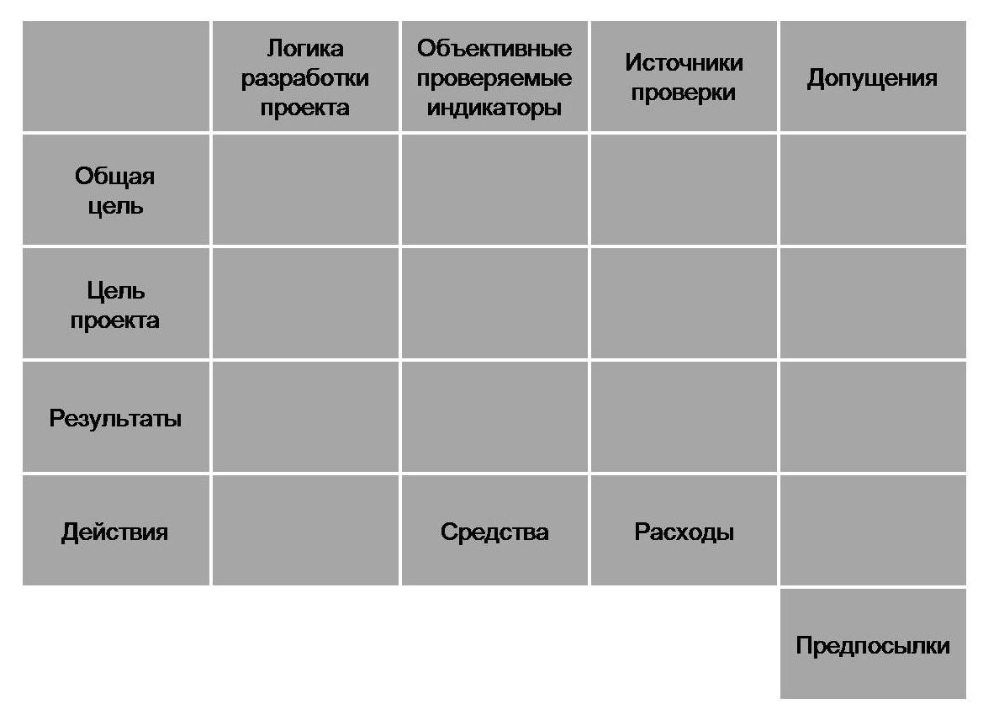
В основе этого подхода лежит заполнение логической матрицы вот такого вида:

Давайте рассмотрим эту таблицу подробнее, и как с ней работать.
1. Прорабатываем логику проекта
В начале в колонке «Логика разработки проекта» фиксируются основные компоненты проекта – по аналогии с теми, что мы рассматривали в предыдущем модуле.
Общая (или стратегическая) цель должна объяснять, почему данный проект важен для общества с точки зрения долгосрочной пользы для благополучателей проекта и общества в целом. Общая цель не может быть достигнута одним проектом в одиночку.
Цель проекта– это то, чего планируется достичь в рамках именно этого проекта. Она должна быть определена в терминах той пользы, которую получат благополучатели во время его реализации. Цель проекта вносит вклад в общую цель.
Помните дерево целей? Цель проекта – это та цель, которую вы выбрали для себя как посильную, возможную решить вашей командой в рамках планируемого проекта. А общей стратегической целью будет то, что оказалось у вас выше в этом дереве.
Получение результатов ведет к достижению цели проекта. Если проводить параллели с общей схемой проектного планирования из прошлого модуля, то в матрице логико-структурного подхода результаты – это выполненные задачи. Результатов проекта, как правило, несколько.
Действия же – это мероприятия, необходимые для получения результатов.
Как видите, начинаем мы здесь с проработки той же самой логики проекта, как и в стандартном проектировании.
Например:
ПРОЕКТ «ВНИМАНИЕ – ТУБЕРКУЛЕЗ» нацелен на предупреждение развития туберкулеза в городе Х. В колонии рядом с городом недавно прошла амнистия. Кроме того, в город все чаще приезжают беженцы. Угроза туберкулеза – достаточно велика. И крупная молодежная НКО решила заняться профилактикой этого заболевания.
Начинаем заполнять для него логико-структурную матрицу:
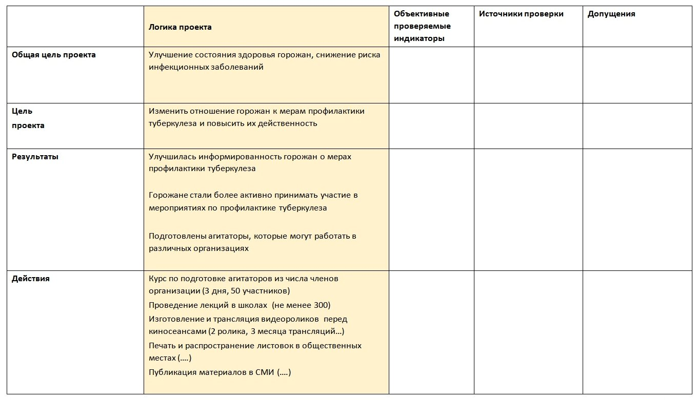

2. Подбираем индикаторы
Дальше для каждого сформулированного компонента проекта (для каждой строки) нужно подобрать не меньше одного объективного проверяемого индикатора. Это вторая колонка матрицы логико-структурного подхода.
О чем речь.
Это показатели, которые подскажут вам, что цели достигнуты, результаты получены. Индикаторами для «Действий» будут потраченные средства, их соответствие бюджету, а также выполнение всего в срок и в полном объеме.
Индикаторы могут быть количественными и качественными. Но их обязательно должно быть возможно измерить!
Для нашего примера индикаторы могут быть такими: как в таблице ниже.
Маленький совет. Выбирайте такие индикаторы, которые можно было бы измерять с минимальными затратами и регулярно (если это необходимо). И из тех же соображений – их не должно быть слишком много.
Бывали случаи, когда индикаторы выбирались такие, что затраты на их проверку превышали стоимость всего проекта в целом! Это как минимум неразумно.

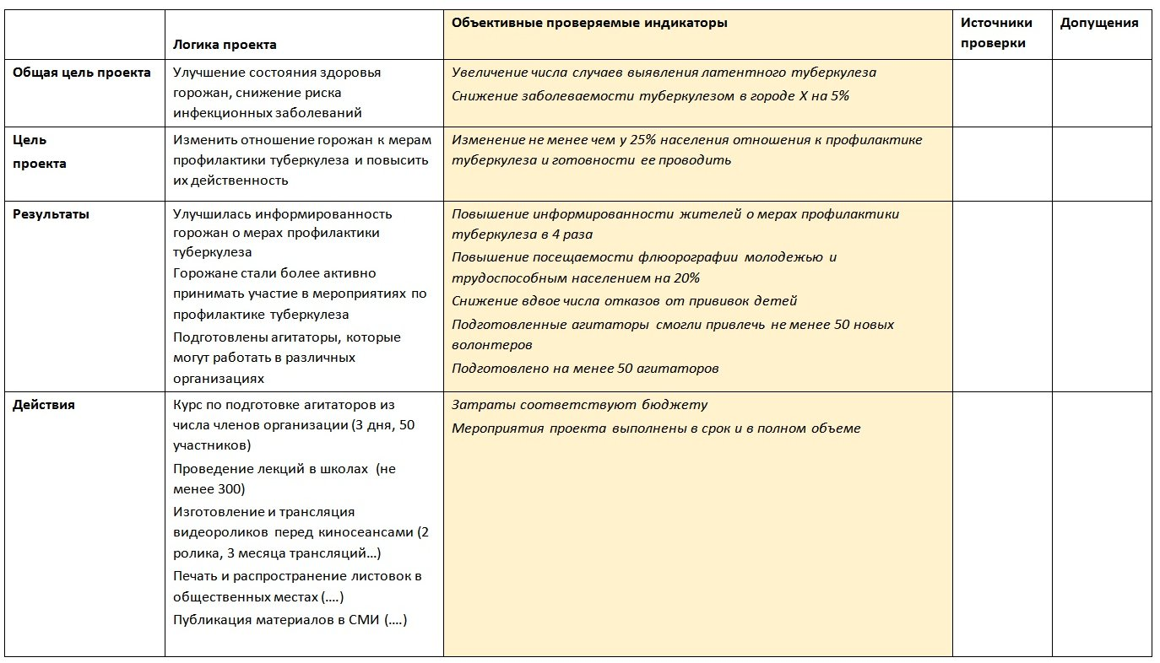

3. Планируем, как будем проверять индикаторы
Третья колонка - источники проверки. Здесь указывают то, откуда вы будете получать информацию, необходимую для измерения индикаторов. Например, из каких источников вы узнаете, что у 25% населения изменилось отношение к профилактике туберкулеза?
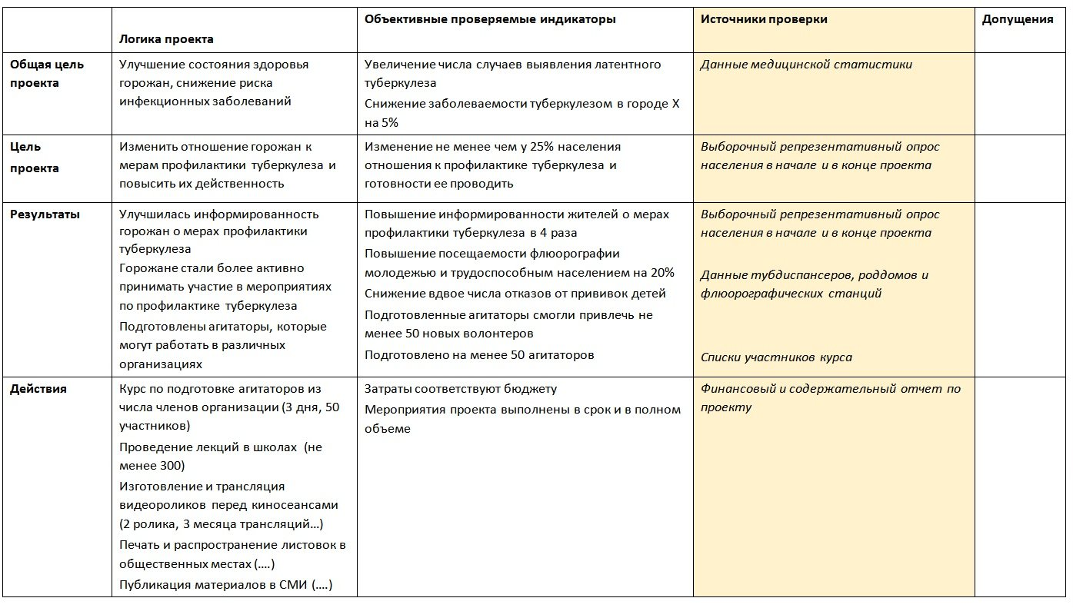
4. Фиксируем допущения
Последняя колонка таблицы – это допущения, или внешние условия (факторы, предпосылки, предположения). Они находятся вне контроля со стороны управления проектом (мы НЕ можем на них влиять!), но от них зависит успех его выполнения. Эти внешние факторы могут проявляться на уровне целей, промежуточных результатов или действий соответственно.
В нашем примере допущения на уровне действий могут быть такие:
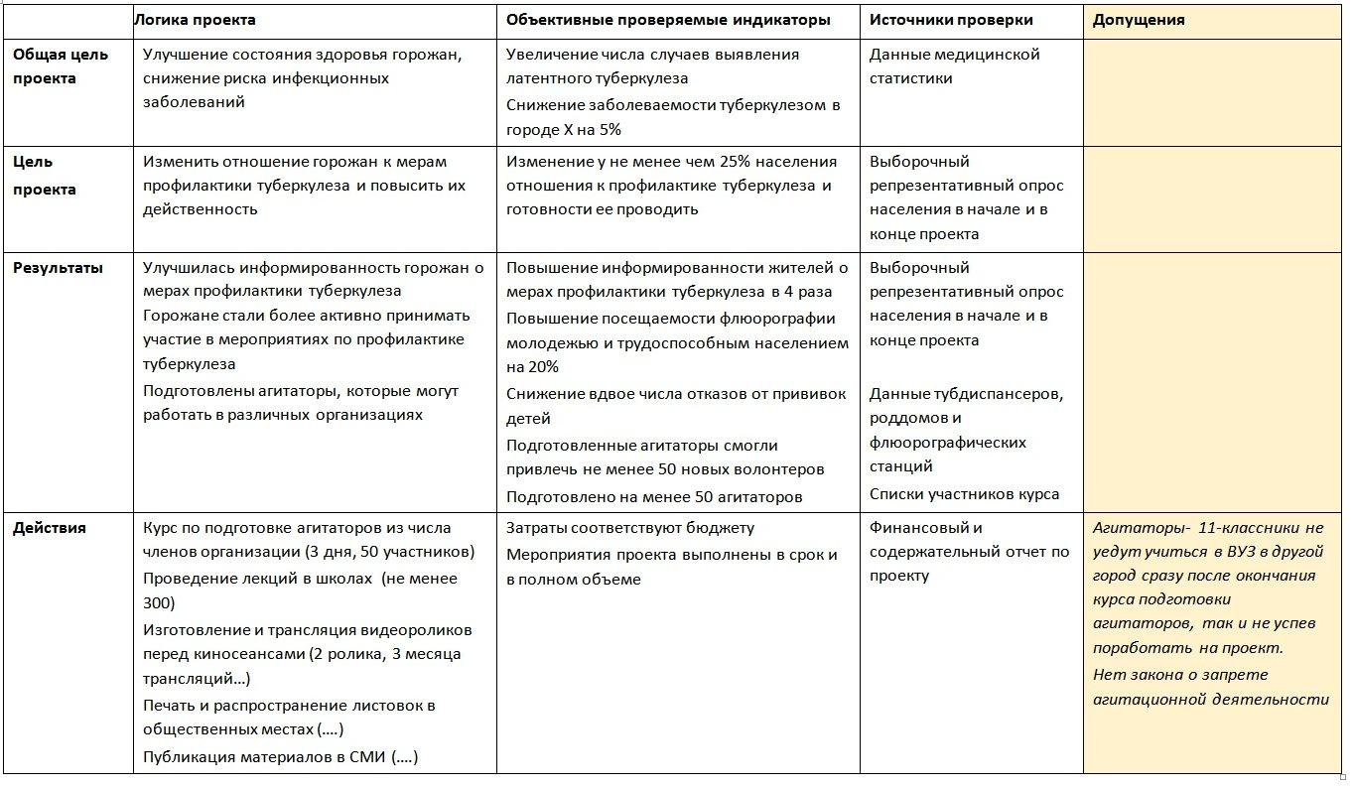

По аналогии нужно сформулировать допущения для уровня результатов (для каждого из них!) и цели проекта.
Некоторые допущения можно взять из «дерева целей»: выбираем те, которые важны для достижения цели проекта, но мы по различным причинам не можем обеспечить их выполнение либо повлиять на них.
В правом нижнем углу схемы (в дополнительной ячейке под допущениями для уровня действий) указываются предварительные условия – это также внешние факторы. Их проявление является сигналом к старту проекта, или иными словами мы не имеем права начинать проект до тех пор, пока не будут выполнены условия, указанные в этой ячейке.
5. Проверяем, не нужно ли внести коррективы в проект или продумать альтернативы на случай возникновения рисков
Допущения нужно не только определить, но и оценить для каждого его существенность для хода проекта и вероятность проявления.
Какие-то из этих факторов окажутся не очень значимыми или слишком маловероятными, тогда про них можно забыть.
У других – больше шансов повлиять на ход проекта в какой-то его части, и тогда организатором нужно понимать, что это зона риска, здесь-то и нужно «иметь в рукаве» на всякий случай планы А, Б и В – если что-то пойдет не так.
Но, возможно, вероятность и значимость каких-то факторов окажется слишком высокой, и тогда вам стоит сразу внести коррективы в свой проект и придумать альтернативную стратегию достижения цели проекта, в которой можно избежать факторов риска.
6. Итоговая проверка проекта
И вот таблица заполнена. Теперь проверяем, стройная ли у нас получилась логика и все ли мы учли.
Давайте рассмотрим на еще одном примере.
Допустим, у нас проект, в рамках которого мы хотим создать дружественную атмосферу во вновь созданном классе. Педагог и родители придумали серию мероприятий, которые могут помочь незнакомым пока ребятам подружиться. Одно из этих мероприятий – пикник.
Все начинается с проверки факторов, записанных в «предварительных условиях». Планировать выезд на пикник мы начинаем тогда, когда понимаем, что в нужный нам день погода позволит нам это сделать. Если планируется беспросветный ливень – проект бессмысленен, и не стоит и начинать. А если погода хорошая, то пикник возможен.
Далее совокупность действий и допущений должны гарантировать достижение соответствующих результатов: продукты закупили, пикник организовали, все пришли, никто не заболел, в результате пикник прошел отлично.
Но пикник – не единственное мероприятие проекта. Педагог провел специальные классные часы с ребятами, где ребята смогли узнать друг друга получше, родители закупили настольные игры в класс для игр на переменах.
Совокупность достижения всех результатов в сочетании с указанными для них допущениями должны гарантировать достижение цели проекта: на пикник съездили, учитель в школе провел упражнения на знакомство, в коллективе нет детей, давно знакомых, но враждующих между собой (они не принесли в класс старые конфликтные отношения), в итоге в новом классе создана дружественная атмосфера.
В свою очередь, цель проекта, при условиях, указанных в допущениях для цели проекта, гарантирует запланированный вклад в общую цель: атмосфера в классе при условии качественного учебного процесса - интересного преподнесения предметов педагогами – будет способствовать тому, что дети из класса будут с удовольствием ходить в школу.
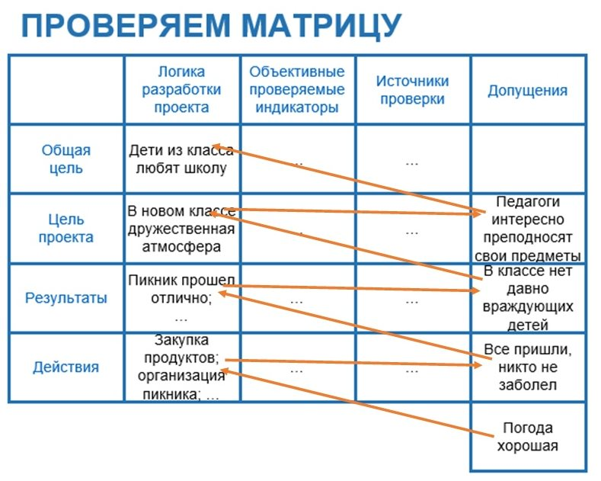
Зачем нужна логико-структурная матрица?
Логическую матрицу составляют для улучшения собственного понимания проекта, его цели, стратегии ее достижения и требуемых средств. Она помогает составить хорошо подготовленную заявку, в которой учтены все моменты, существенные с точки зрения грантодателя.
Кроме того, применение логической матрицы поможет впоследствии успешнее выполнить задуманный проект.
Она может использоваться как точка отсчета при мониторинге и оценке, при анализе результатов проекта и его воздействия.
Таким образом, логическая матрица может стать вашей помощницей на каждой стадии проектного цикла.

